Energiavood, energiasüsteemid

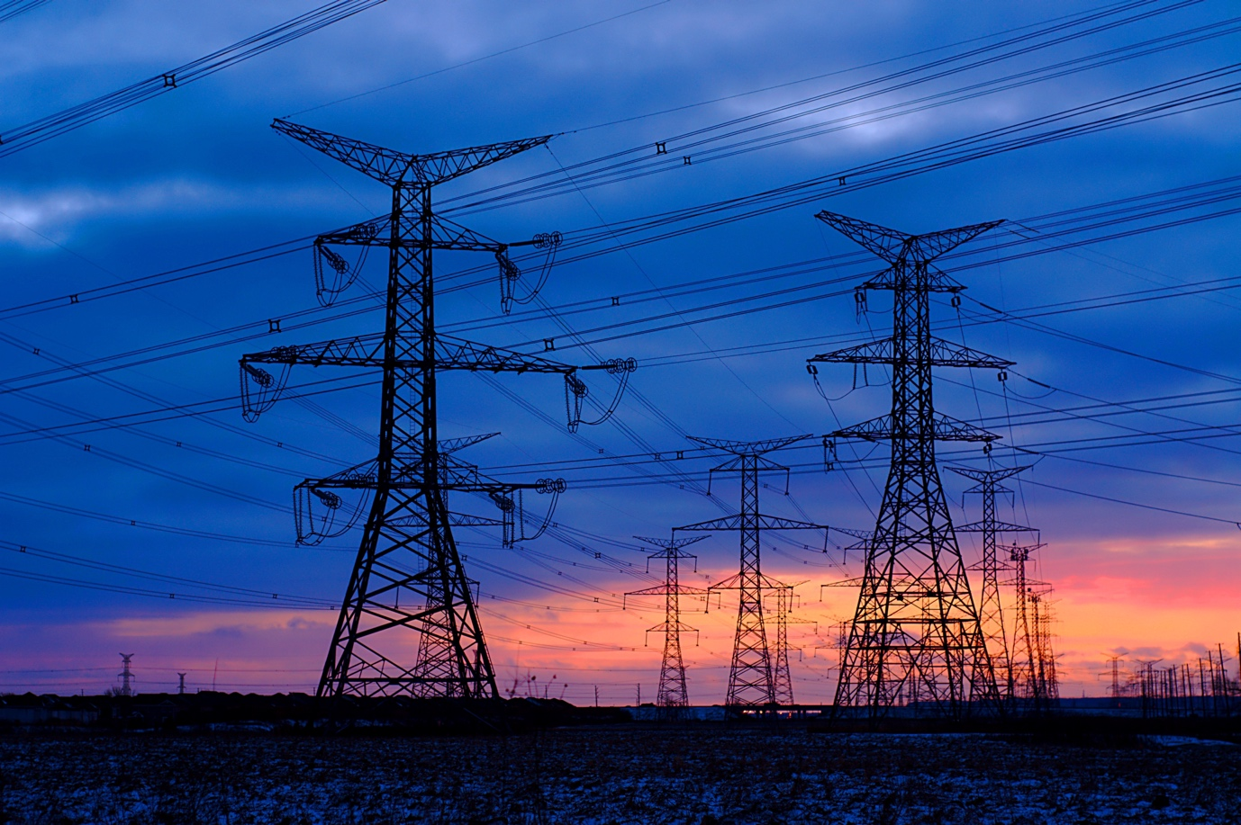

Energiavood, energiasüsteemid 1
Kuidas see kursus toimib 2
Õpitulemused 2
Sissejuhatus 2
Energiasüsteemi alused 3
Digitaaltehnoloogiad ja energiasüsteemid 3
Digiteerimise mõju energia tarbimisele 4
Kokkuvõte 6
Lisateave 6
Tänud 6
Pildi autorid 6

Kuidas see kursus toimib

See lühike, 30-minutiline kursus uurib digitaalseid energiaturge ja keskendub sellele, kuidas digitaliseerimine mõjutab meie energia tootmist ja tarbimist kodus ja tööl.

Võib-olla oled sa:

- Huvitatud sellest, kuidas energiasüsteemid toimivad.
- Soovite põhjalikumalt uurida, kuidas energia digitaliseerimine muudab meie energiatarbimist.
- Huvitatud sellest, kuidas uued digitaalsed tehnoloogiad muudavad energiasüsteeme.

See kursus süvendab teie arusaama digitaalsest energiaüleminekust ja toetab teie enda digitaalse energia teekonda! See on osa 12-kursuselise sarjast Digitaalse energia põhialused, mille on välja töötanud Every1 projekt, mille eesmärk on võimaldada ja toetada kõigi osalemist energiaüleminekus. Lisateavet projekti kohta leiate aadressilt: https://every1.energy

Kursuse lõpus soovitame teile mõningaid täiendavaid õppematerjale. Nende hulka kuulub kursus Mis on digitaalne energiaüleminek?, milles uuritakse, mis on digitaalne energia ja millised on põhjused, miks meie energia tootmine ja tarbimine digitaliseeritakse.

See on kursuse originaalversiooni tõlge inglise keelest, mis sisaldab võimalust täita lühike test ja teenida Every1 digitaalne märk.
See projekt on saanud rahastust Euroopa Liidu teadusuuringute ja innovatsiooni programmi Horizon (2021–2027) raames toetuslepingu nr 101075596 alusel. Kogu vastutus käesoleva kursuse sisu eest lasub Every1 projektil ja ei pruugi kajastada Euroopa Liidu seisukohta.

Õpitulemused

Pärast selle lühikursuse läbimist peaksite olema võimeline:

- Selgitama energiasüsteemi erinevaid etappe.
- Mõistma, kuidas ja miks meie energiasüsteemid muutuvad.
- Selgitama, kuidas energia digitaliseerimine muudab meie energiatarbimist.

Sissejuhatus

Energiasüsteemid on olnud inimkonna arengu aluseks, arenedes lihtsatest tuleenergiaallikatest keerukateks kaasaegseteks võrkudeks, mis varustavad meie igapäevaelu energiaga. Ajalooliselt olid energiasüsteemid lihtsad: energia toodeti kesksest asukohast, transporditi ülekandeliinide kaudu, jaotati kohalike võrkude kaudu ning lõpuks kasutasid seda kodumajapidamised või ettevõtted, näiteks seadmete töös hoidmiseks või hoonete kütmiseks või jahutamiseks. See lineaarsus tagas energia liikumise ühes suunas – tootmisest tarbimiseni.

Selles kursuses vaatame lähemalt, kuidas energiasüsteemid muutuvad energia digitaliseerimise käigus. Kuidas tagavad digitaaltehnoloogiad tõhusamad, turvalisemad ja paindlikumad energiasüsteemid? Ja kuidas toetavad digitaaltehnoloogiad kodumajapidamiste taastuvenergia tootmist ja kasutamist?

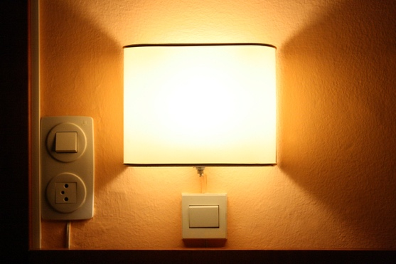
Energiasüsteemi alused

Energiasüsteem jaguneb neljaks peamiseks etapiks. Uurime neid ükshaaval:

- Tootmine: see on energia tootmise protsess erinevatest allikatest, sealhulgas fossiilkütustest, tuumaenergiast ja taastuvatest energiaallikatest, nagu tuule-, päikese- ja hüdroenergia.
- Transport: See segment, mida nimetatakse ka ülekandeks, hõlmab elektri kõrgepinge ülekandmist elektrijaamadest alajaamadesse asustatud piirkondade lähedal.
- Jaotamine: selles etapis jaotatakse elektrienergia madalama pingega alajaamadest kodudesse, ettevõtetesse ja teistele lõppkasutajatele.
- Tarbimine: viimane etapp, kus kliendid ja ettevõtted kasutavad elektrienergiat erinevateks otstarveteks, alates kodumasinate toitest kuni tööstusmasinate töötamiseni.

Aja jooksul on tehnoloogia areng energia maastikku drastiliselt muutnud. Traditsiooniline mudel, kus energia voolab ainult suuremahulistest tootjatest passiivsetele tarbijatele, on muutumas. Taastuvate energiaallikate, nagu päikese- ja tuuleenergia, tõus on võimaldanud energia tootmisel detsentraliseeritumat lähenemist.

Lisaks on tekkinud „prosumerite” kontseptsioon, mille puhul eraisikud ja ettevõtted mitte ainult ei tarbi energiat, vaid ka toodavad seda, suunates ülemäärase energia sageli tagasi võrku. See kahesuunaline energiavool on oluline muutus võrreldes varasemaga.

Digitaaltehnoloogiad ja energiasüsteemid

Viimastel aastatel on energiasüsteemi digitaliseerimine muutunud oluliseks fookusvaldkonnaks.

Digitaaltehnoloogiad integreeritakse energiasüsteemidesse, parandades tõhusust, usaldusväärsust ja jätkusuutlikkust. Näiteks kasutavad arukad võrgud andureid, täiustatud mõõteseadmeid (nt arukad arvestid) ja automatiseerimist, et optimeerida energia jaotamist ja hallata taastuvate energiaallikate ja prosumerite poolt tekitatud keerukusi.

Digiteerimine mõjutab energiasüsteeme igas etapis. Näiteks tehisintellekti (AI) ja andmeanalüüsi integreerimine tootmistasandil on oluline samm energiasüsteemi digiteerimise suunas. Need tehnoloogiad ei paranda mitte ainult tõhusust ja usaldusväärsust, vaid toetavad ka üleminekut jätkusuutlikumale ja vastupidavamale energiainfrastruktuurile. Digitaaltehnoloogiate võimsuse ärakasutamisega saab energiatootmine muutuda kohanemisvõimelisemaks, ennustatavamaks ja optimeeritumaks, sillutades teed nutikamale energia tulevikule.

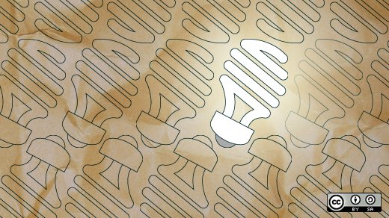
Masinõppe ja automatiseerimise abil toimuv ülekande ja jaotamise digitaliseerimine muudab energiasüsteemi vastupidavamaks, tõhusamaks ja intelligentsemaks võrgustikuks. Need tehnoloogiad parandavad võrgu haldamist, suurendavad usaldusväärsust ja toetavad taastuvate energiaallikate integreerimist. Masinõppe ja automatiseerimise võimsuse ärakasutamine muudab ülekande ja jaotamise tasemed kohanemisvõimelisemaks ja võimelisemaks vastama tänapäeva energiamaastiku muutuvatele nõudmistele.

Kuigi digitaliseerimine mõjutab energiasüsteeme igas etapis, keskendume selles kursuses digitaliseerimise mõjule tarbimise etapis. See aitab teil paremini mõista, kuidas digitaaltehnoloogiad toetavad teid energia tarbimisel – ja potentsiaalselt ka tootmisel, kui olete prosumer.

Digiteerimise mõju energia tarbimisele

Nagu nägime varem jaotises „Energiasüsteemi alused”, keskendus energiasüsteemi tarbimisetapp traditsiooniliselt elektrienergia lõppkasutusele kodumajapidamistes, ettevõtetes ja tööstuses.

Kuid hajutatud energiaallikate (DER), nagu katusele paigaldatud päikesepaneelid, kodused akud ja elektriautod (EV), kasutuselevõtuga võivad kodumajapidamised ja ettevõtted olla nii energia tootjad kui ka tarbijad. Kuna üha enam kodumajapidamisi ja ettevõtteid muutub prosumerideks, muudab rollide hägustumine süsteemi keerulisemaks, nõudes tõhususe ja usaldusväärsuse tagamiseks keerukamat juhtimist.

Asjade internet (IoT) hõlmab seadmete ja süsteemide omavahelist ühendamist, võimaldades neil suhelda ja andmeid vahetada. Energia tarbimise kontekstis aitab IoT kaasa järgmisel viisil:

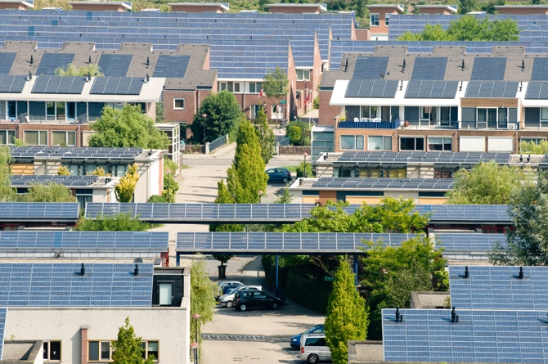
Arukad arvestid. Arukad arvestid pakuvad reaalajas andmeid energiatarbimise kohta, võimaldades tarbijatel ja kommunaalteenuste osutajatel täpselt jälgida tarbimisharjumusi. Need arvestid suudavad suhelda ka võrguga, et optimeerida energia jaotamist. Arukad arvestid võimaldavad parandada energiahaldust, tagada täpsema arvelduse ja toetada nõudluse reageerimist (vt allpool), mis võimaldab elektriettevõtetel pakkuda madalama nõudlusega perioodidel odavamat energiat.

Kodu energiamajandussüsteemid (HEMS). Need süsteemid kasutavad IoT-seadmeid, et jälgida ja kontrollida energia kasutamist kodudes. Nad võivad automatiseerida kodumasinaid, juhtida kütte- ja jahutussüsteeme ning optimeerida DER-ide, nagu päikesepaneelide ja akude kasutamist. HEMS-id võivad suurendada energiatõhusust, vähendada kulusid ja toetada taastuvenergia paremat integreerimist.

Nõudluse reageerimise programmid: IoT-seadmed võivad osaleda nõudluse reageerimise programmides, kus saate energia tarbimist tippkoormuse ajal vähendada või ümber paigutada, reageerides energia tarnija signaalidele. Nõudluse reageerimine aitab tasakaalustada pakkumist ja nõudlust, suurendades võrgu stabiilsust, vähendades pinget energia tarbimise suurenemise ajal ja pakkudes tarbijatele rahalisi stiimuleid. Nõudluse reageerimise toimimise kohta saate lisateavet meie kursuselt Elektriturud: nõudluse reageerimine.

Hajutatud raamatupidamistehnoloogia (DLT). DLT pakub turvalist ja läbipaistvat viisi tehingute registreerimiseks ja andmete haldamiseks. Blockchain on DLT näide. DLT toetab tarbijate energiatarbimist ja -jaotust kolmel viisil.

- Prosumentidele võimaldab DLT luua peer-to-peer energia kauplemisplatvormid, kus DER-idest (nt päikesepaneelid) pärit ülemäärane energia saab osta ja müüa otse teistele. Blockchain võimaldab tehinguid turvaliselt registreerida. Peer-to-peer energia kauplemine suurendab osalemist energiaturgudel, optimeerib kohalike taastuvate ressursside kasutamist ja pakub tarbijatele potentsiaalset kulude kokkuhoidu.

- DLT toetab energiaandmete turvalist haldamist, tagades energiaandmete, nagu tarbimisharjumused, DER-ide tootmisandmed ja tehingute ajalugu, turvalise ja läbipaistva registreerimise. See suurendab andmete terviklikkust ja usaldusväärsust, parandab andmete turvalisust, vähendab pettuse riski ja suurendab tarbijate usaldust energiasüsteemide vastu.

- DLT toetab ka lokaliseeritud energiavõrke, mis võivad toimida iseseisvalt või koos peavõrguga. Neid nimetatakse mikrovõrkudeks ja detsentraliseeritud energiasüsteemideks ning need toetavad energia tootmise, salvestamise ja tarbimise koordineerimist mitme osaleja vahel. Mikrovõrkude kasutamine suurendab vastupidavust, toetab taastuvenergia kasutuselevõttu ja optimeerib kohalikku energiakasutust.

Kokkuvõte

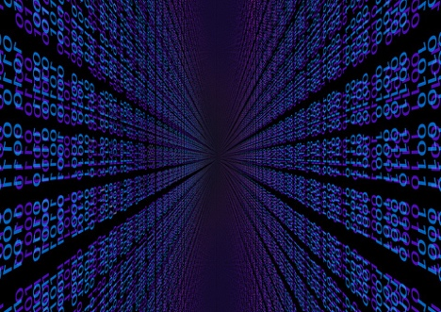
IoT ja DLT kasutamine energia haldamiseks ja kasutamiseks prosumerite ja tarbijate poolt on muutnud energiamaastikku.

IoT võimaldab arukamat ja tõhusamat energiakasutust, samas kui DLT pakub turvalisi ja läbipaistvaid mehhanisme energiatehingute ja andmehalduse jaoks. Koos toetavad need tehnoloogiad DER-ide integreerimist, suurendavad võrgu vastupidavust ja võimaldavad tarbijatel võtta energiaökosüsteemis aktiivsemat rolli. Energia maastiku jätkuva arengu käigus on tarbimise tasandi digitaliseerimine võtmetähtsusega jätkusuutlikuma ja tõhusama energia tuleviku saavutamisel.

Lisateave

- Tutvuge lähemalt mõne teise meie digitaalse energia aluste kursusega, sealhulgas Puhas energia kodumajapidamistele ja nutiseadmetele ning Digitaalne energiatehnoloogia.
- Loe lähemalt taastuvenergia mõjust energiahindadele artiklis „Negatiivsete energiahindade põhjused ja tagajärjed”: https://www.cleanenergywire.org/factsheets/why-power-prices-turn-negative ja Euroopa kiiresti kasvav päikeseenergiasektor kannibaliseerumise ohus: https://www.reuters.com/markets/commodities/europes-surging-solar-sector-set-cannibalization-risk-2023-07-10/
- Tutvuge Rahvusvahelise Energiaagentuuri (IEA) ressurssidega energiasüsteemide erinevate aspektide kohta: https://www.iea.org/energy-system

Tänud

Energy Flows, Energy Systems on loodud Every1 projekti raames ja on litsentsitud CC BY-SA 4.0, kui ei ole märgitud teisiti.

Pildi autorid
Kursuse peamine pilt: Line ‘Em Up, autor Ian Muttoo, litsentsitud CC BY-SA 2.0.
Energiasüsteemi alused: I know another place to be, autor Jorge Franganillo, litsentsitud CC BY 2.0.
Digitaaltehnoloogiad ja energiasüsteemid: Avatud innovatsioon: Uus geniaalne idee, autor opensource.com, litsentsitud CC BY-SA 2.0.
Digiteerimise mõju meie energiatarbimisele: Solar energy, Amersfoort, autor Eneco Group, litsentsitud CC BY 2.0.
Järeldus: digitaliseerimine, autor Chambre des Députés, on litsentsitud CC BY-ND 2.0.

